上海交通大学医学院
场所预约-心理健康设备预约系统操作指南

- 登录
方式一：通过“交医加油站”进入，登录交医加油站后可点击“场所预约”进入
方式二：上海交通大学医学院企业微信号登录
打开企业微信，点击场所预约应用，进入场所预约系统后，点击下方的心理健康按钮
方式三：扫码登录，使用微信或浏览器扫描下方的二维码，输入统一身份认证设定的学号和密码
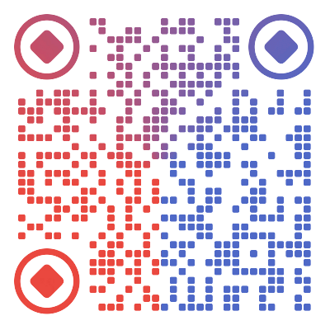
方式四：将此地址发送至微信上，点击后输入统一身份认证设定的学号和密码即可登录 https://eservice.shsmu.edu.cn/wsyy

统一身份认证登录界面如下：
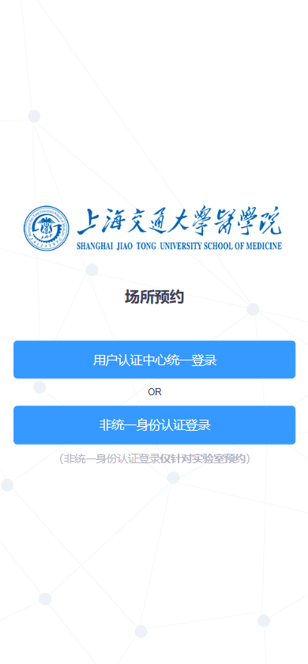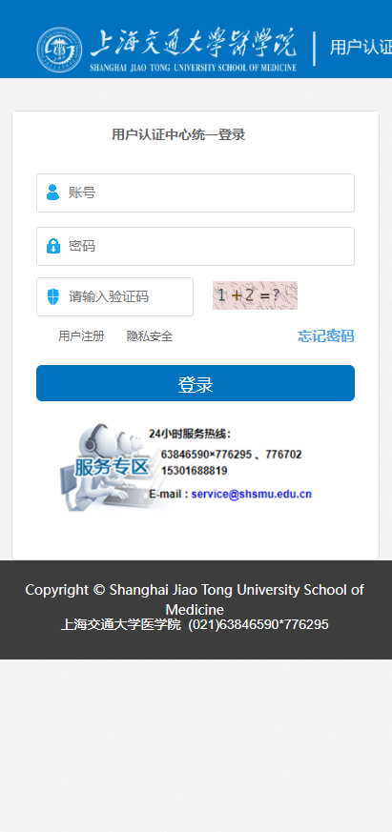

- 预约流程
第一步：登录后底部按钮选择“心理健康”可以选择想要预约的设备
第二步：选择需要预约的时间段进行提交，目前只能预约7天内的时间段。为保证更多同学有机会使用心理健康设备，一周内可预约3次（不需要审核即可预约成功），第4次需要管理员审核后方可预约使用。

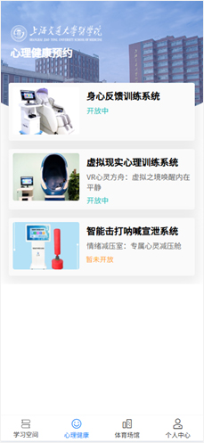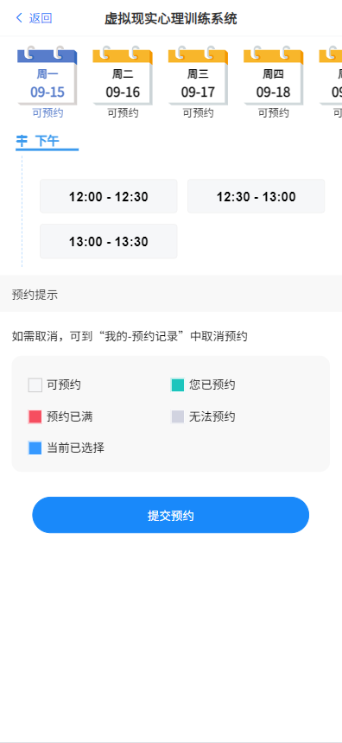
第三步：签到，按照预约的时间到达后（若设备尚未开启，请在浦东校区西六414办公室寻找值班老师），需要扫描设备的二维码进行签到，签到为预约开始时间前5分钟至预约时间段内，3次爽约（未签到）将会进入黑名单，暂停1周的系统预约功能。
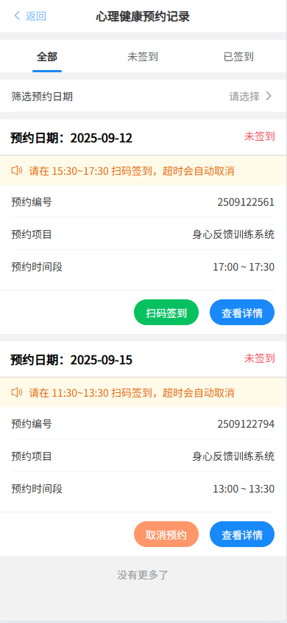
如使用系统中遇到任何操作上的问题，可以致电校园网用户服务中心021-63846590×776295、776702、15301688819或系统技术工程师，陈工13788954109。

